Press Kit

Metallicità e frequenza dei pianeti
In astronomia, la metallicità di un oggetto è la quantità adimensionale indicante la frazione in massa di elementi diversi da idrogeno o elio. Tutti gli elementi più pesanti sono definiti in astronomia metalli. Secondo le attuali teorie cosmologiche, quando l'universo si formò, era composto quasi completamente da idrogeno ed elio (H ed He), per questo le stelle più vecchie (cosiddette di popolazione II) hanno metallicità molto basse. Con il crescere dell'età dell'universo cresce anche il contenuto di metalli, a causa della nucleosintesi stellare e dell'arricchimento di metalli che il mezzo interstellare subisce attraverso le nebulose planetarie e le Supernovae.
Pare esserci una stretta correlazione tra la frequenza e la tipologia di pianeti e la metallicità della stella attorno alla quale orbitano.
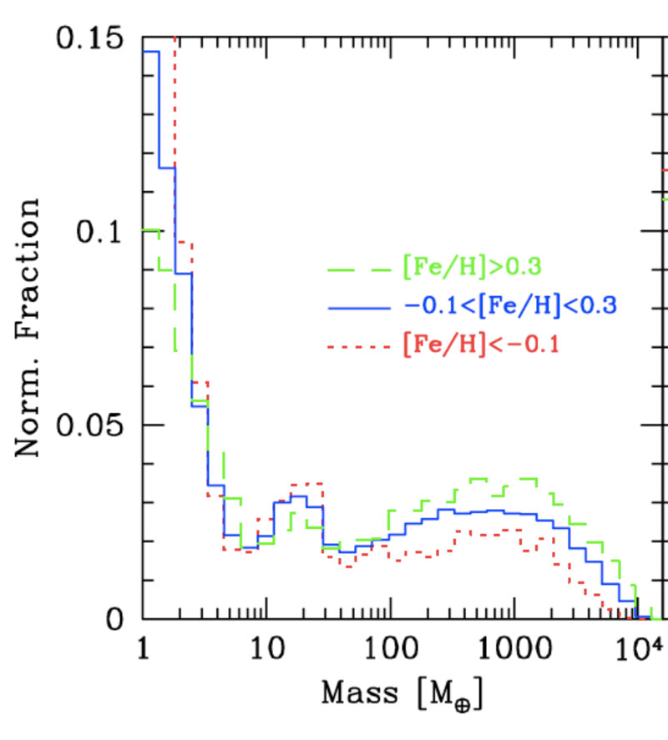
Nel grafico sono riportare 3 differenti curve teoriche di Planet Initial Mass Function (PIMF) cioè funzione di massa planetaria iniziale calcolate per tre valori diversi di metallicità. La PIMF è una funzione empirica che descrive la distribuzione delle masse di una tipologia di pianeti in base alla loro massa al momento della formazione. Nel grafico in ascisse vi è la massa espressa in unità di massa terrestre e in ordinate la frazione di pianeti presenti.
La curva verde, corrispondente a metallicità elevata, copre un’area maggiore delle altre e ciò indica come, attorno a questo tipo di stelle, ci si aspetti, in proporzione, una frequenza più elevata di pianeti super massicci rispetto a quelli di massa comparabile con la Terra.
O, se vogliamo dirlo al contrario, più la metallicità della stella ospite è bassa meno pianeti - di tipo gioviano- si trovano. Questa correlazione si rompe nel momento in cui si va a indagare su sistemi con pianeti di massa nettuniana e inferiore.
Gli Astronomi pensano comunque che sia possibile la formazione di sistemi planetari attorno a stelle di bassa metallicità, purché ovviamente la massa dei pianeti rimanga relativamente piccola. Pare, infatti, che non rimanga tempo a sufficienza prima che il disco si disperda per creare un pianeta gigante però rimane la possibilità che si creino oggetti solidi e quindi pianeti di piccola massa, di tipo terrestre appunto.
Per questo è interessante, nella ricerca dei pianeti extrasolari, prendere comunque un campione di bassa metallicità, come si è fatto nel caso di HIP11592. Identificare o meno pianeti attorno a stelle con metallicità significativamente più bassa del Sole è inoltre fondamentale come test per i modelli di formazione di sistemi planetari.

Formazione ed evoluzione di sistemi planetari
La teoria della formazione dei sistemi planetari oggigiorno deve tentare di spiegare non più solo il nostro sistema planetario ma anche i quasi più di 800 sistemi planetari, più o meno complessi, trovati orbitare stelle diverse dal nostro Sole. Questi sistemi planetari hanno caratteristiche per lo più differenti da quelle del nostro Sistema Solare. In particolare i sistemi planetari extrasolari sono caratterizzati dalla presenza di pianeti a noi sconosciuti, come le super terre e i così detti “Hot Jupiter”. I primi sono pianeti rocciosi con una massa che può raggiungere un valore 10 volte quello della massa terrestre. I secondi invece sono pianeti giganti gassosi in orbite molto vicine alla stella ospite, ben di là dell’orbita di Mercurio, il pianeta roccioso più interno al nostro Sistema Solare. Per spiegare tutto ciò la teoria della formazione ha intrapreso due strade distinte.

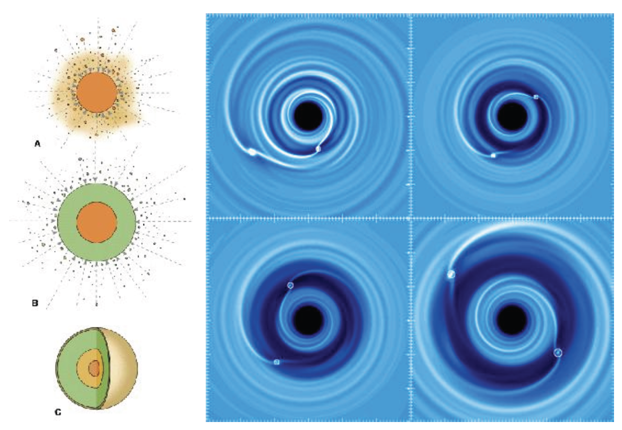
La prima teoria, chiamata “interazione disco-pianeta”, quella generalmente più accreditata, dice che i pianeti si formano all’interno del disco proto-planetario per accumulo della polvere e dei così detti planetesimi (rocce e grumi di materiale di dimensioni maggiori di grani di polvere) presenti nel disco. Quando il “seme” del pianeta raggiunge una dimensione dell’ordine di qualche massa terrestre, la sua gravità diviene così importante da accrescere il gas all’interno del disco (formato principalmente da idrogeno ed elio) e da far interagire il pianeta con i due tronconi di disco (uno più interno e l’altro esterno al pianeta) che risultano dalla formazione del pianeta. L’interazione mareale tra pianeta e disco produce delle perturbazioni all’orbita del proto-pianeta, il quale comincia spiraleggiare verso la stella, raccogliendo nel suo moto materiale continuando ad accrescersi. Il destino del pianeta sarà o quello di arrestarsi, per qualche motivo, o quello di cadere sulla stella ed essere ingerito dai suoi strati superficiali. Questo processo è anche detto migrazione planetaria.
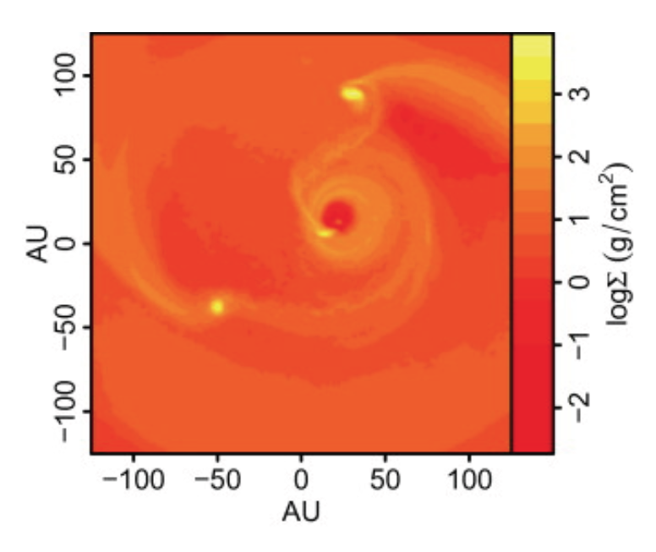

La seconda teoria invece prevede che i pianeti si formino nella stessa posizione dove sono scoperti a causa di perturbazioni mareali causate da differenze di densità all’interno del disco proto-planetario stesso. Queste perturbazioni innescano un processo di accrescimento di materia localizzato che porta direttamente alla formazione del gigante gassoso. Questo processo, detto di “instabilità di disco”, è più veloce del processo descritto in precedenza.

Video realizzato da media –inaf di Eleonora Ferroni damettere embedded in questa Press-Kit
http://www.youtube.com/watch?v=I3qw1VJsrSA&feature=youtu.be

Nel caso di Qatar-1 si è effettuata la comparazione tra l’orientazione relativa dell’asse di rotazione della stella ospite con quella orbitale del pianeta. Questa è un’informazione cruciale per avere indizi sui meccanismi di formazione planetaria
L’asse di spin della stella è da considerarsi alla stregua del relitto fossile della rotazione iniziale del disco proto-planetario, mentre l’orientazione dell’asse orbitale dei pianeti indica se vi sono stati fenomeni di interazione dinamica
Dei due meccanismi, sopra descritti, invocati per spiegare l’evoluzione dei sistemi planetari e spiegare quindi l’eventuale migrazione dei pianeti giganti dalle loro posizioni originali, il primo, cioè l’interazione disco-pianeta, preserva l’allineamento tra le due orientazioni proprio come osservato in Qatar-1 mentre l’altro altera l’inclinazione e l’eccentricità.

Effetto Rossiter-McLaughlin

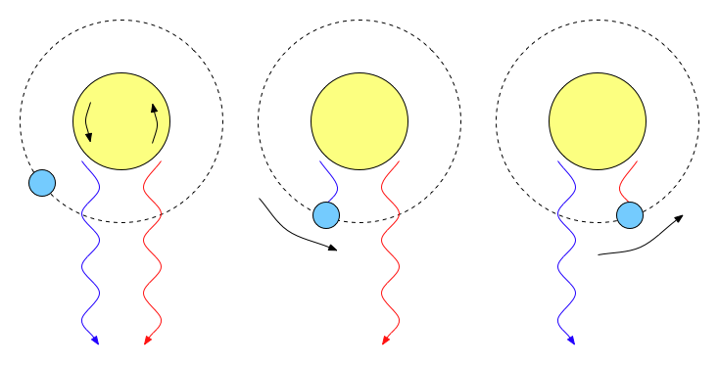
L’effetto Rossiter-McLaughlin è un fenomeno che si presenta ogni qual volta una stella compagna, o un pianeta, transita sul disco della stella primaria e che produce una distorsione temporanea nei profili delle righe spettrali della luce proveniente dalla stella parzialmente eclissata, rilevabile come una variazione anomala della sua velocità rispetto a quella dovuta al solo moto orbitale.
Questa illustrazione (© Wikipedia) mostra l'effetto di Rossiter–McLaughlin. L'osservatore è situato in basso. La luce proveniente dalla stella, che ruota in senso antiorario, è spostata verso il blu sul lato in avvicinamento, e spostata verso il rosso nel lato opposto. Man mano che l'oggetto transitante passa di fronte alla stella esso blocca prima la luce spostata verso il blu, poi quella verso il rosso, dando l'impressione che la velocità radiale apparente della stella vari, anche se in realtà resta costante.

Effetto Rossiter-McLaughlin su Qatar-1

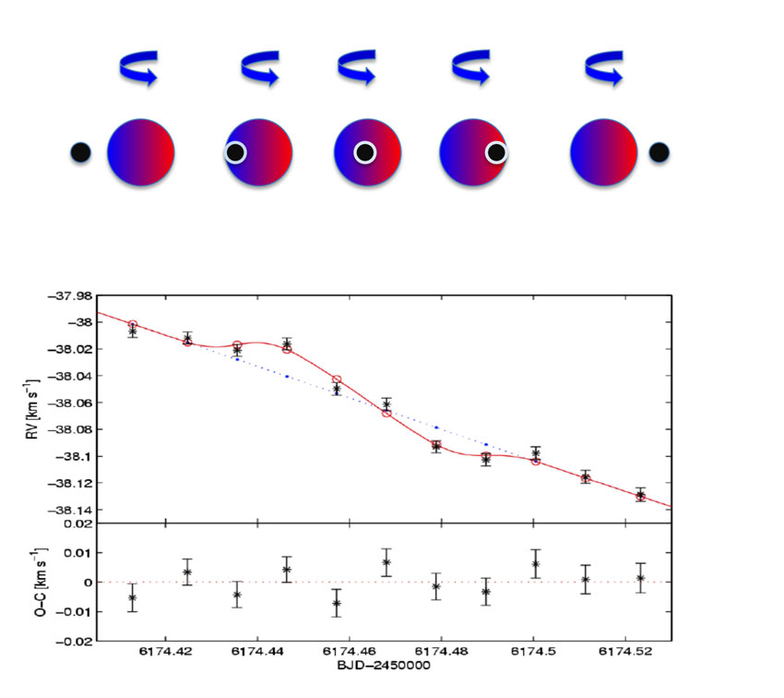
In questo grafico, realizzato con i dati presi dal team GAPS che ha compiuto le osservazioni su Qatar-1, in ascisse c’è il tempo, nella porzione superiore, in ordinate, c’è la velocità radiale calcolata durante il transito planetario. Se non ci fosse un pianeta transitante questa porzione, corrispondente a circa 3 ore di osservazione, sarebbe una linea retta come quella blu. Invece le misurazioni, corrispondenti ai punti neri sul grafico, combaciano quasi perfettamente con la curva teorica, quella rossa, corrispondente alla variazione della velocità radiale tipica dell’effetto RM per un transito planetario.
Nella porzione inferiore del grafico sono mostrate le barre di errore nelle misurazioni, corrispondenti a meno di 5 metri al secondo, che danno l’idea dell’alto livello di accuratezza delle misure effettuate con HARPS-N.

Curve di velocità radiale per HIP 11952

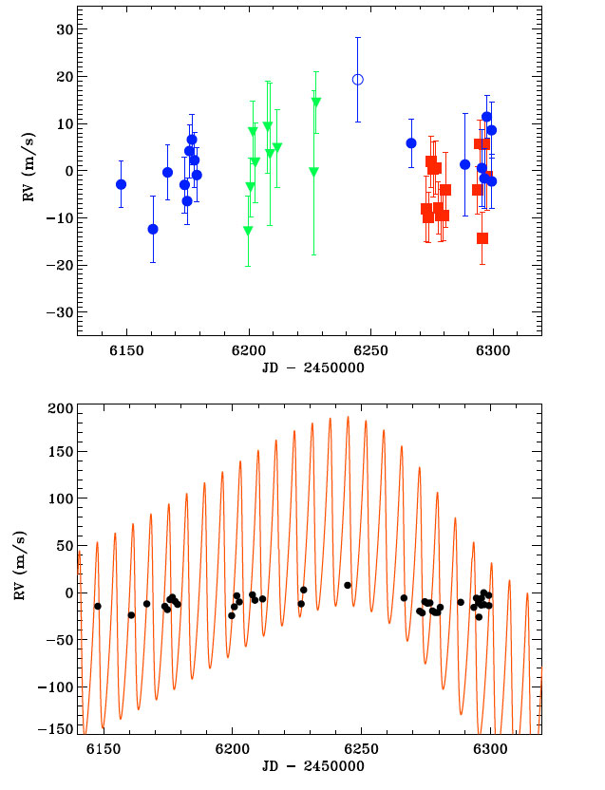
Nel grafico sono rappresentate le misure delle velocità radiali effettuate dal team GAPS su HIP11952, in ascisse il tempo in giorni giuliani, per un totale di 120 giorni, in ordinate la variazione delle velocità radiali. Le misurazioni nei tre diversi colori indicano che sono misure prese in tre sessioni osservative diverse.
Nel grafico superiore si evince che non c’è nessuna variazione perché le barre di errore risultano avere un’ampiezza pari alla sensibilità stessa dello strumento. Infatti, se si guarda il grafico inferiore, i puntini neri rappresentano le osservazioni effettuate con HARPS-N mentre la curva rossa rappresenta l’orbita che era stata dedotta nel precedente studio. Si vede chiaramente come i nuovi punti sperimentali “ignorino” la curva.
E’ doveroso dire che essendo HIP11952 una stella a bassissima metallicità, essa presenta uno spettro caratterizzato da righe molto meno numerose e meno profonde di quello delle stelle ad alto contenuto di elementi pesanti, per questo motivo la misura della loro velocità radiale è affetta da errori maggiori rispetto a stelle con composizione chimica più simile al Sole. Ora che con HARPS-N raggiungiamo precisioni inferiori a 1 m/s siamo in grado di scartare rilevazioni precedenti dovute a questi errori di misura appunto.

